Quests
- What suspicious file did the victim download?

2. Which DLL did the malicious program load?

3. Into which process did the malicious program load the DLL?

4. Which C2 framework did the attacker use?

5. What was the first command the attacker ran on the victim’s machine?

6. What files did the attacker upload to the victim’s machine? (List in chronological order, earliest-latest. BKSEC{1)-BKSEC{2}-...)",

7. There is a secret in one of two files. Find it.
- pcapng có một request get calculator.exe(Q1)
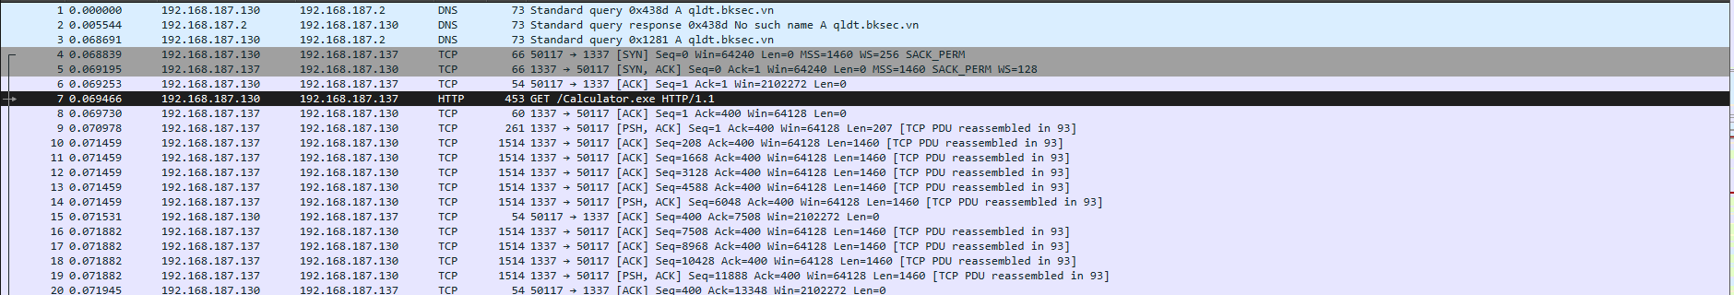
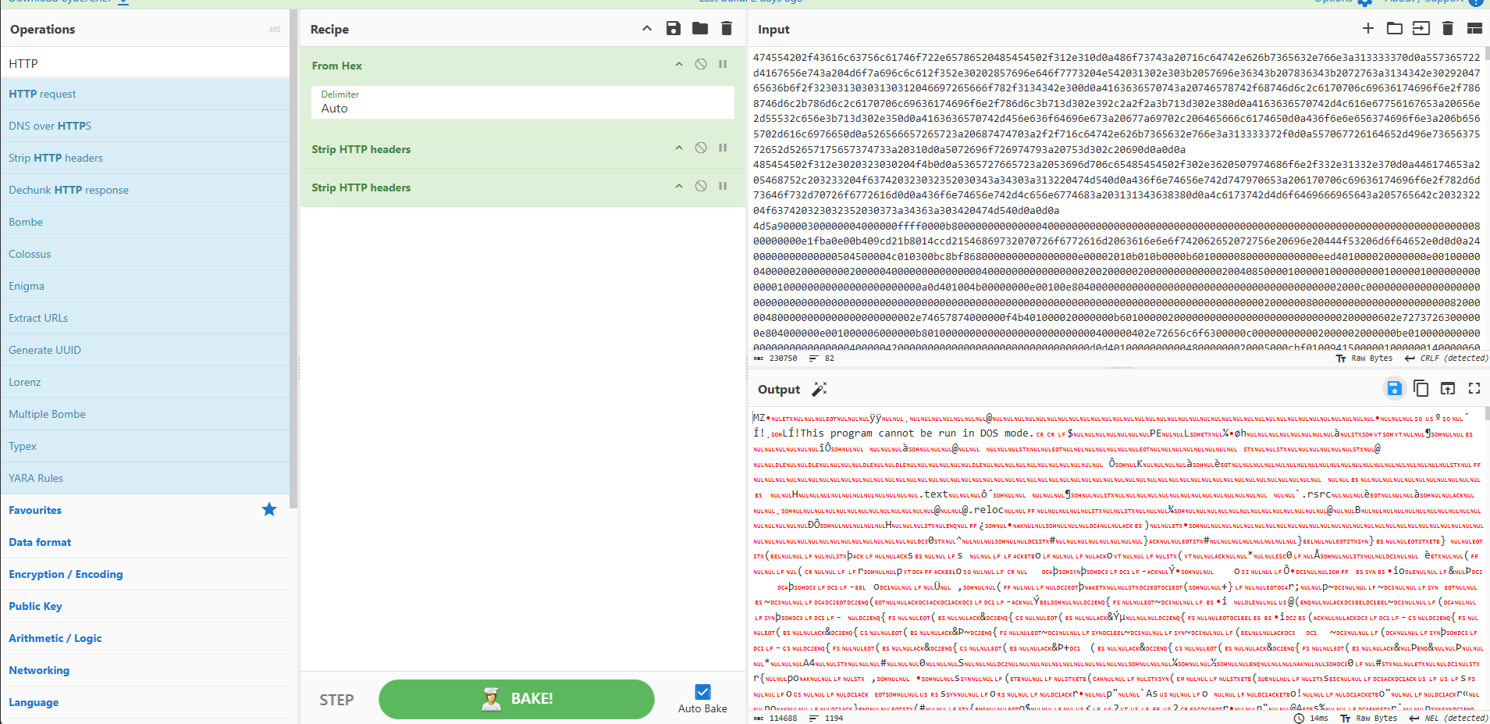
Lấy raw, deco base64 strip http headlines đc file exe có 2 bytes MD ở đầu
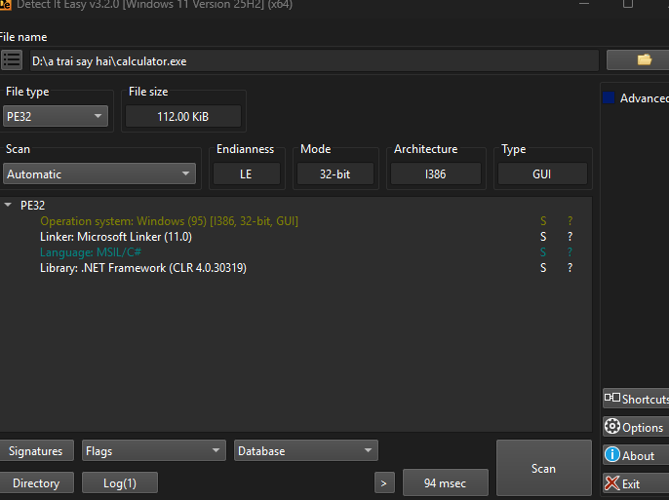
- DIE ra file C#, vậy có thể dùng ILSPy để re
- Tìm hàm main
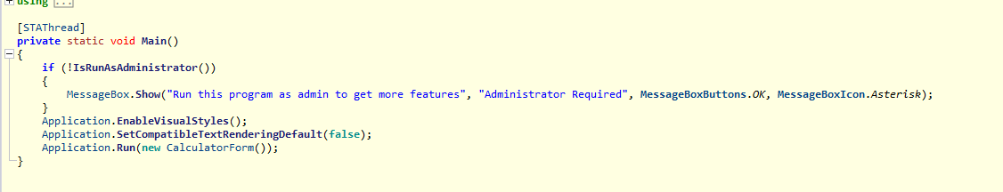
- Kiểm tra quyền có phải quyền admin
- Tạo giao diện và kiểu chữ native
- Hàm run(new Calculator Form())
- Chạy application là Calculator, chạy thread.
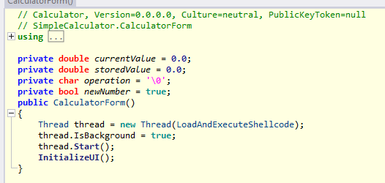
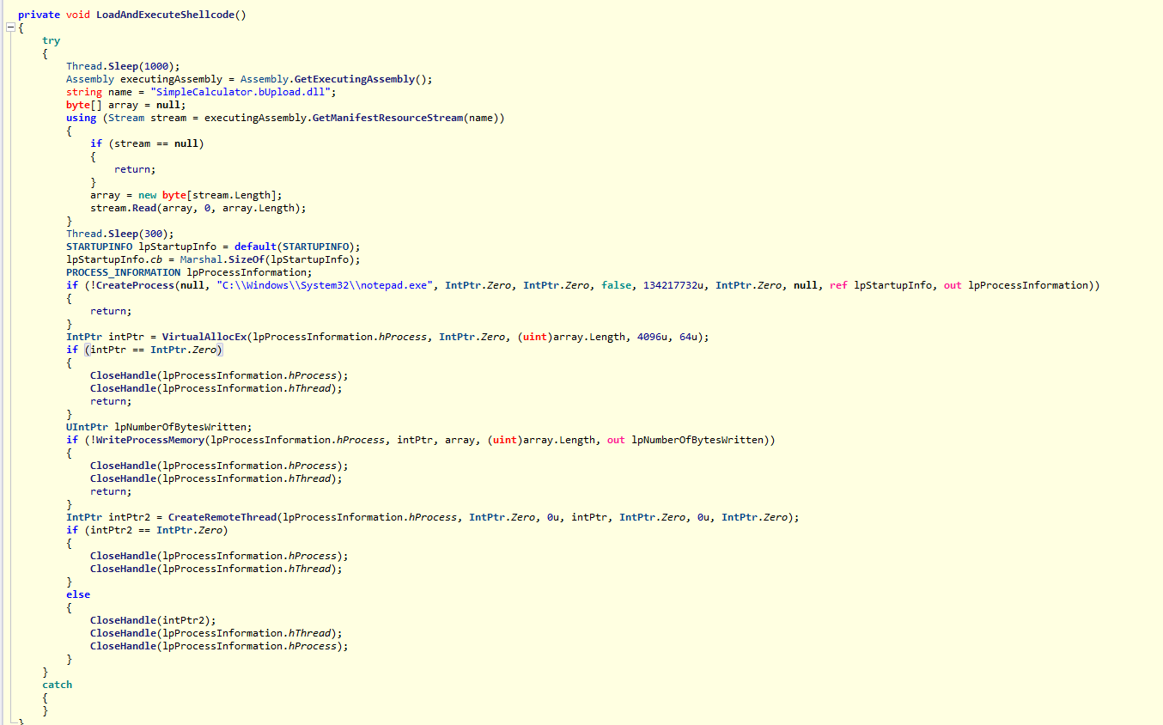
Đọc file SimpleCalculator.bUpload.dll (Q2) trong ffile exe,
Tạo process notepad.exe với flag CREATE_SUSPENDED -> K hiện cửa sổ
Cấp phát bộ nhớ 4096u, 64u Flag MEM_COMMIT : cấp phát ngay và PAGE_EXECUTE_READWRITE : Có thể ghi + chạy code
Tạo thread chạy code trong dll bằng notepad(Q3). Địa chỉ từ file dll
CloseHandle để dọn dẹp
File đc mở trong code không có lệnh gọi thư viện (load library) Không phải dll, là binary code
Diassebler
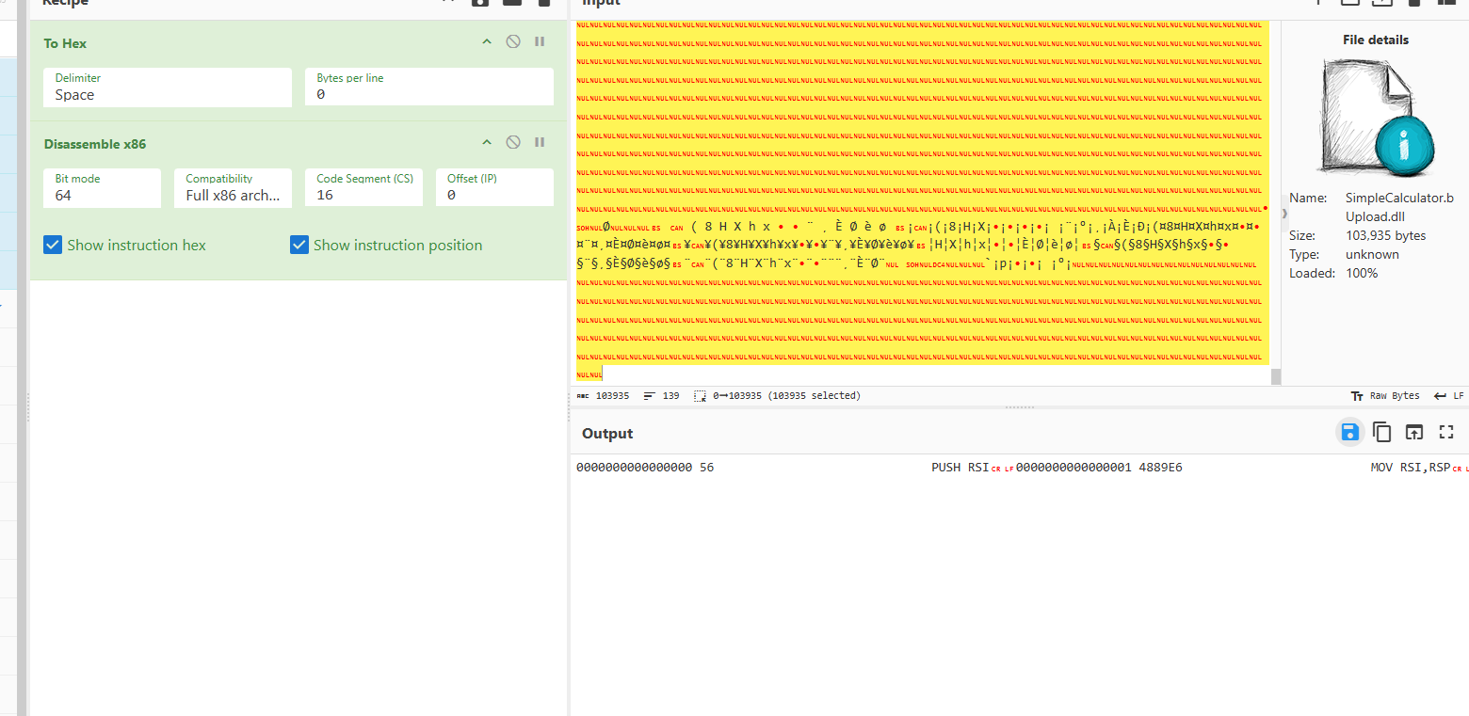

Tại offset 0x3B9, code tìm 4D5A để nhận dạng file exe
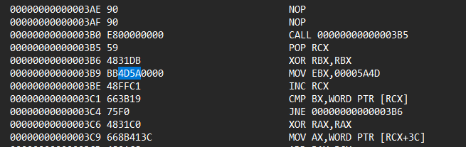
- Dll có chứa file exe ẩn và đc xử lí bằng các lệnh assembly để giấu file
Tìm MZ và strip header Down về máy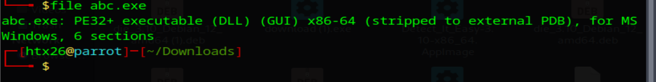
Check DIE File exe đc compile bằng C/C++
6. Uploaded : file bUpload.dll & demon.x64.dll
4. Upload file dll lên web xác định framework
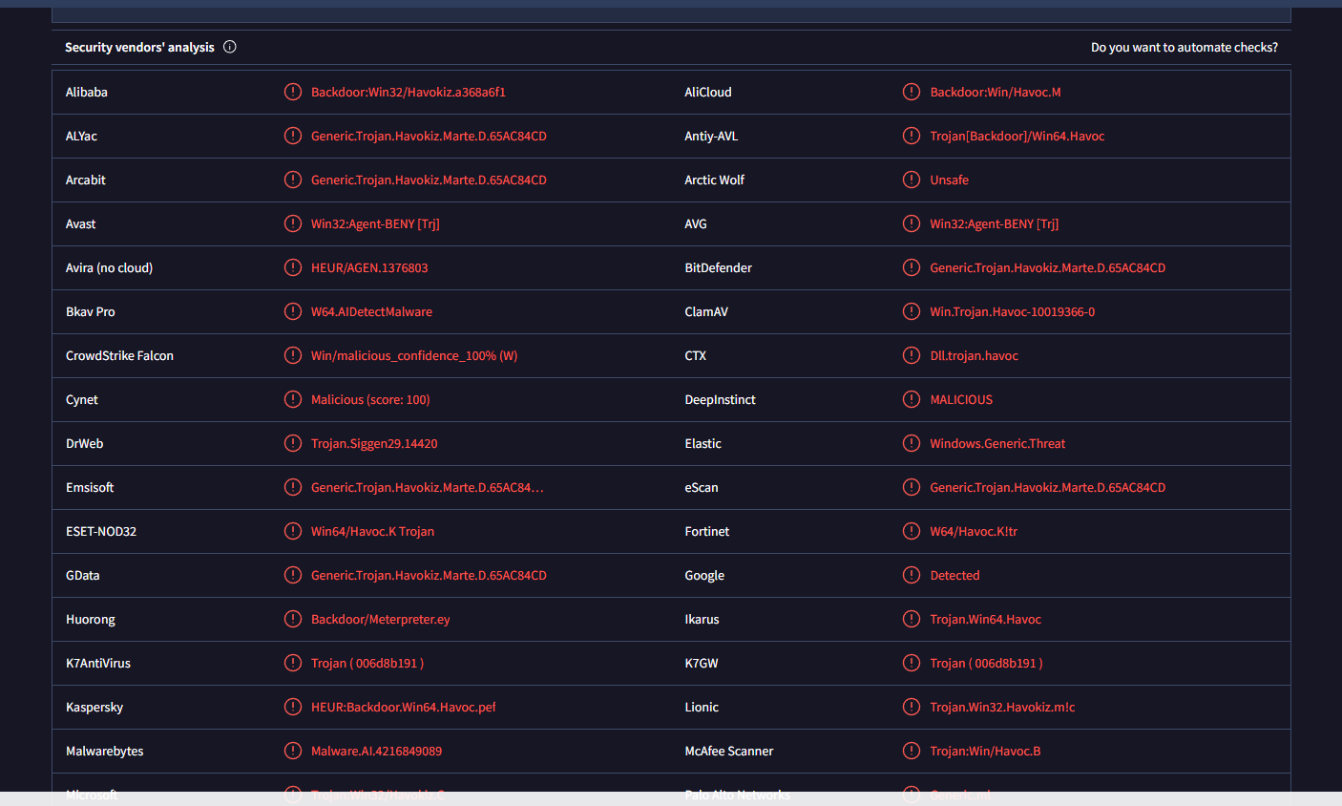
- Havoc Framework
Havoc Framework sau khi đc load, sẽ gửi đến lệnh init 0x0000006300000000 (DEMON_INIT) kèm key và iv của AES-256 CTR
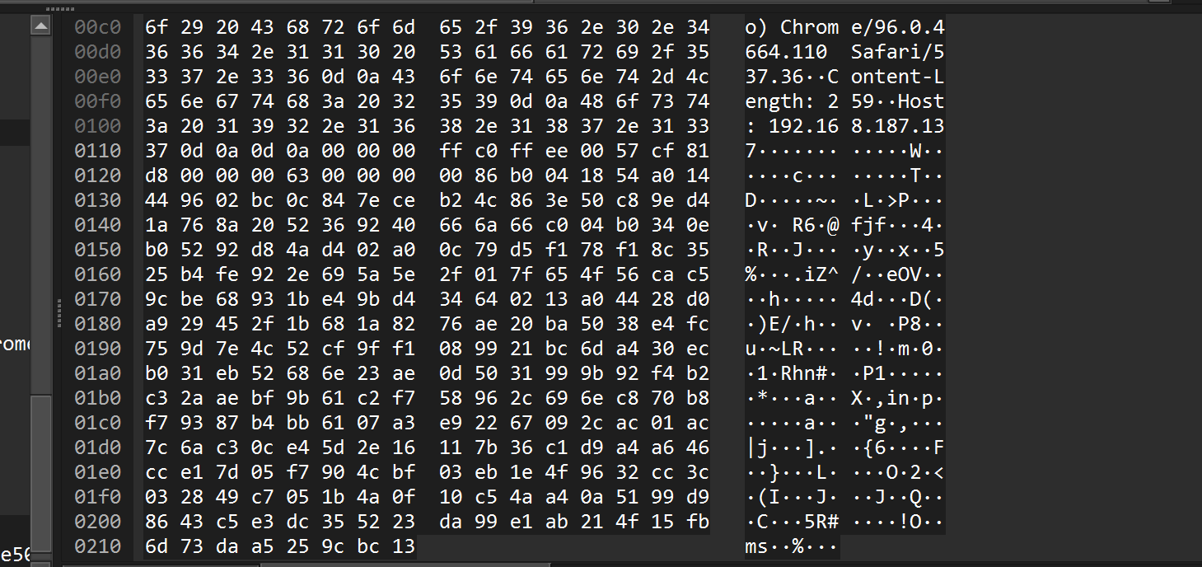
Kiểm tra stream HTTP Post đầu tiên sau traffic GET Calculator
32 bytes kế tiếp là key và 16 bytes kế đó là iv, decode các stream với mode AES CTR
Key = 86b0041854a014449602bc0c847eceb24c863e50c89ed41a768a205236924066
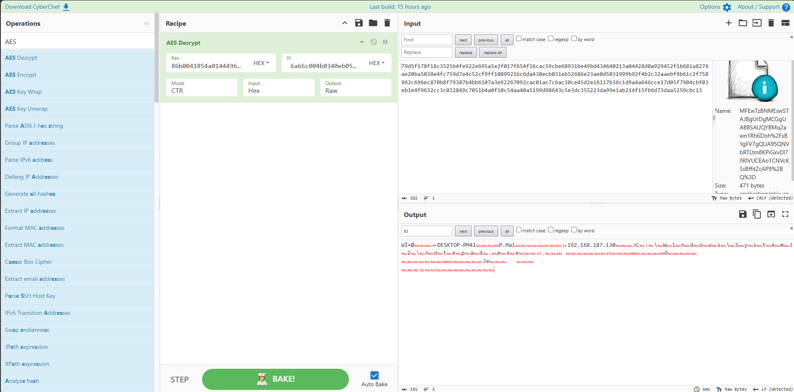
IV = 6a66c004b0340eb05292d84ad402a00c
Strip phần hex trước đó đi, thu được

Có thông tin về máy, tên người dùng, IP, C: Winđows\System32\notepad.exe Đây là các lệnh mặc định Havoc Framework chạy khi nhiễm vào máy users.
Tương tự ở packet sau xóa 20 bytes Header ở đầu, thu được
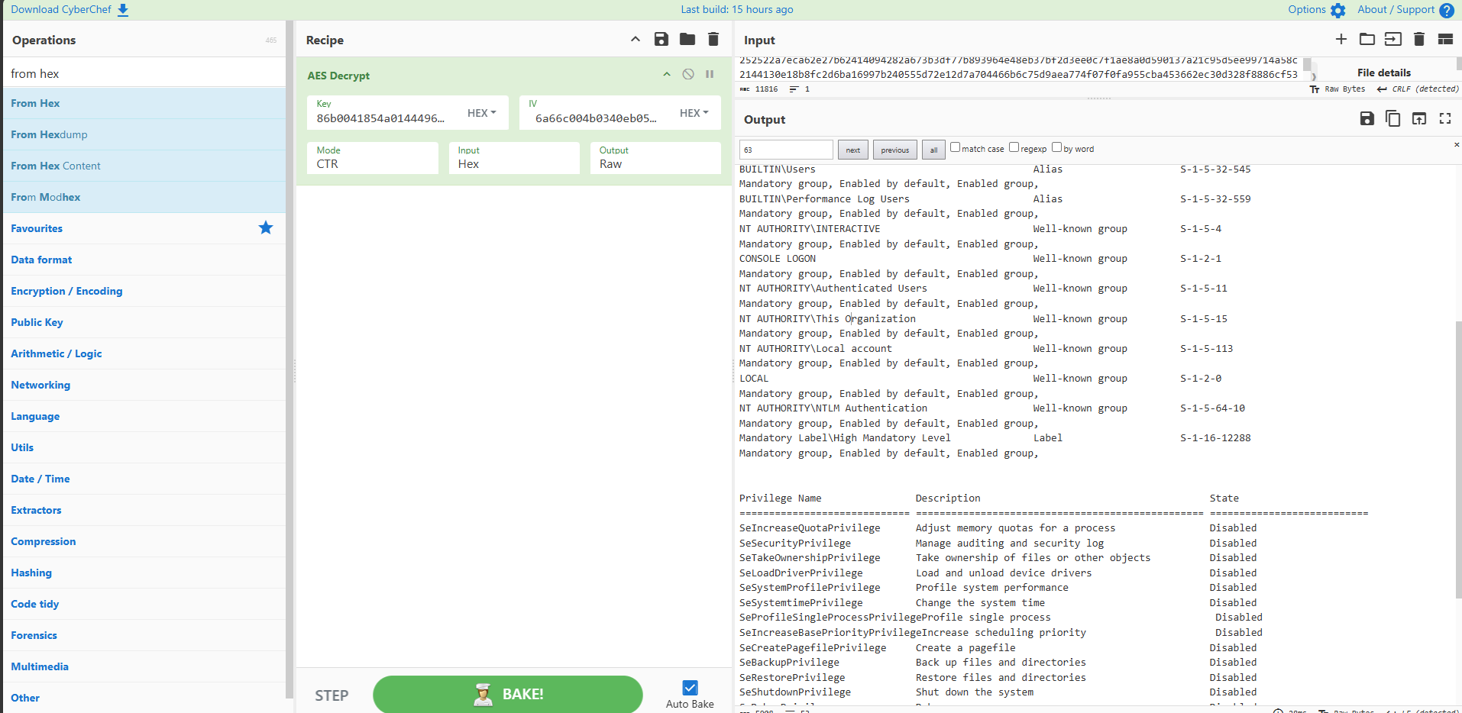
Đây là lệnh whoami /all
- Q5 : whoami/all
- Packet tiếp theo trong stream 8, 110 Bytes, xóa 40 char đầu (20bytes) decode thu được
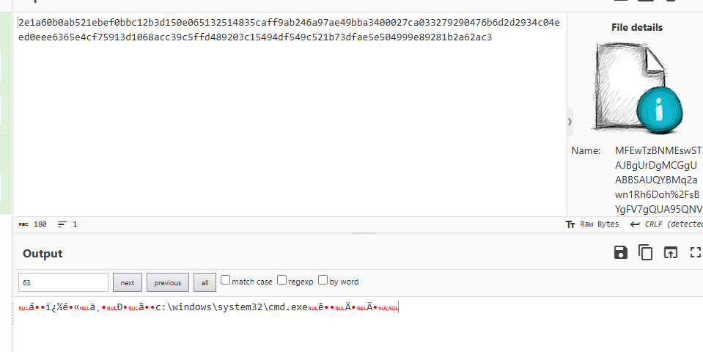
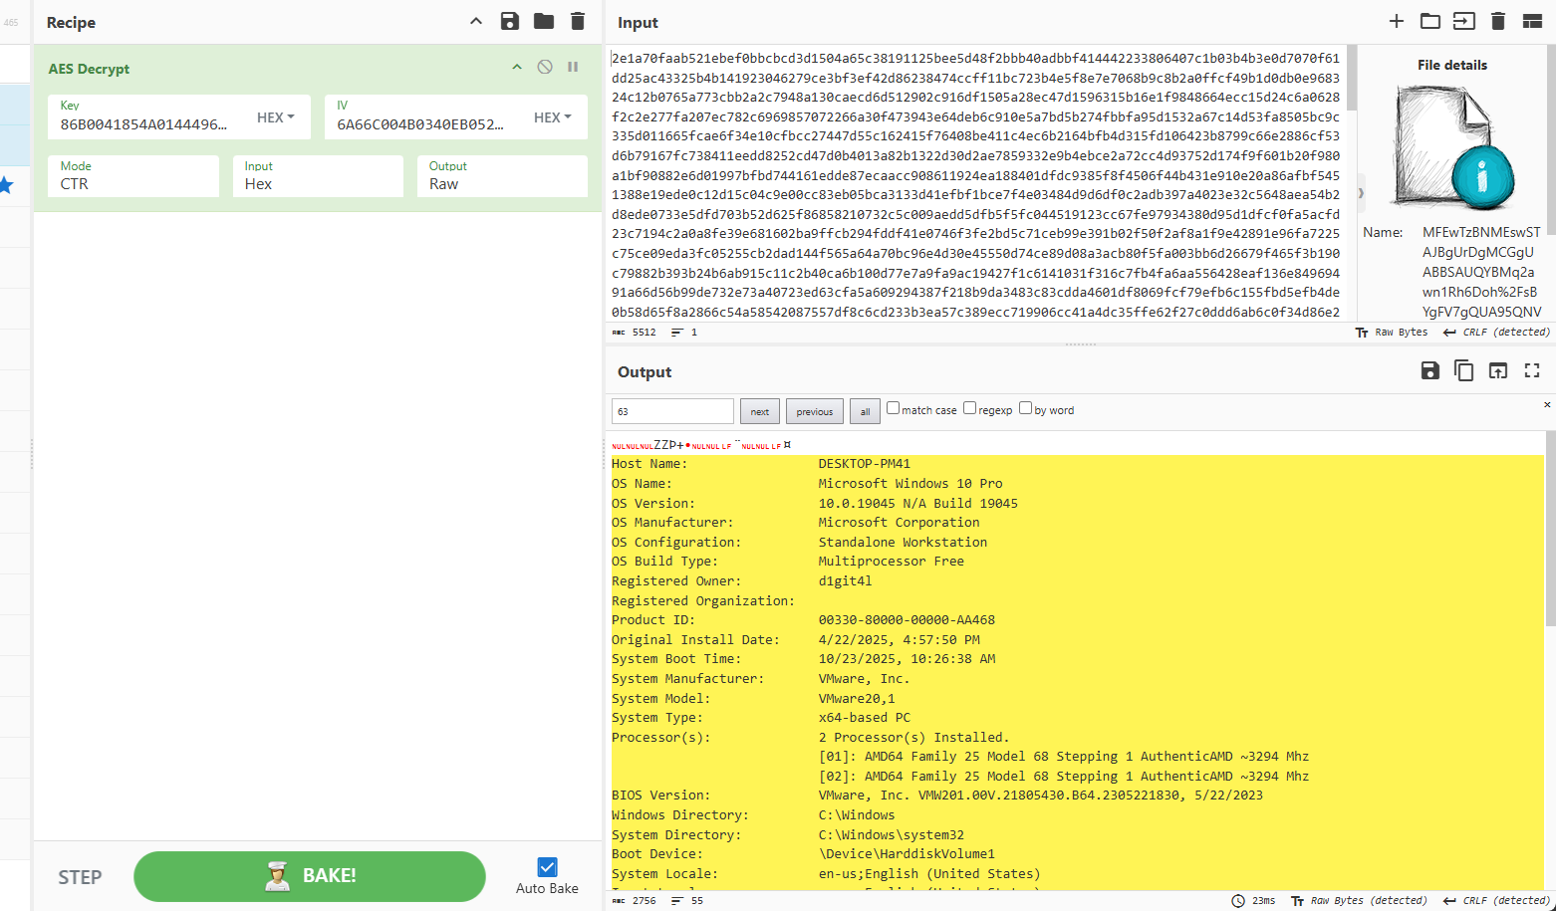
- Có vẻ là lệnh gọi đến Command Prompt
- Lệnh systeminfo:Xem quyền, network, users

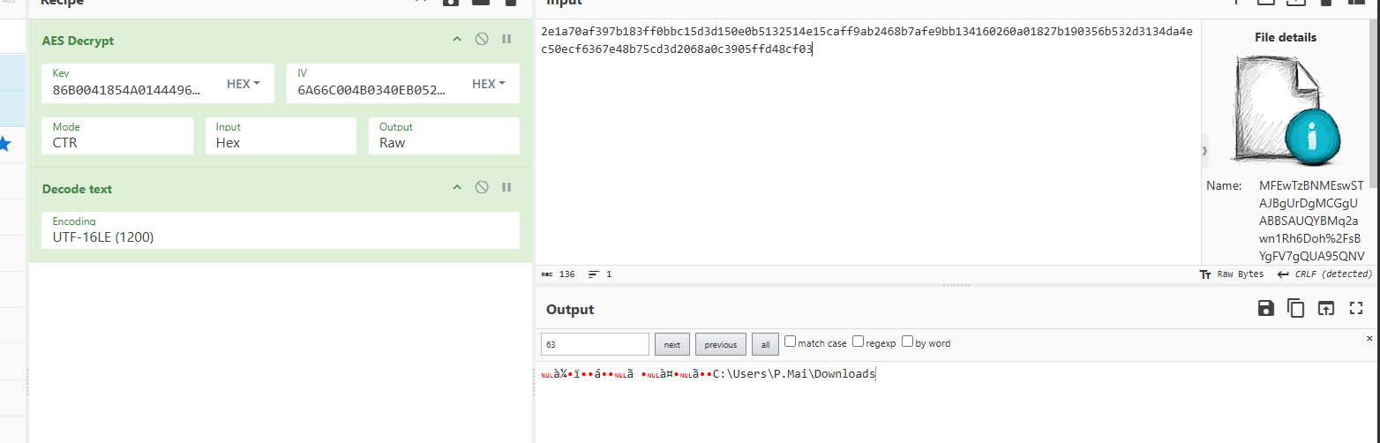
- Di chuyển đến thư mục Downloads

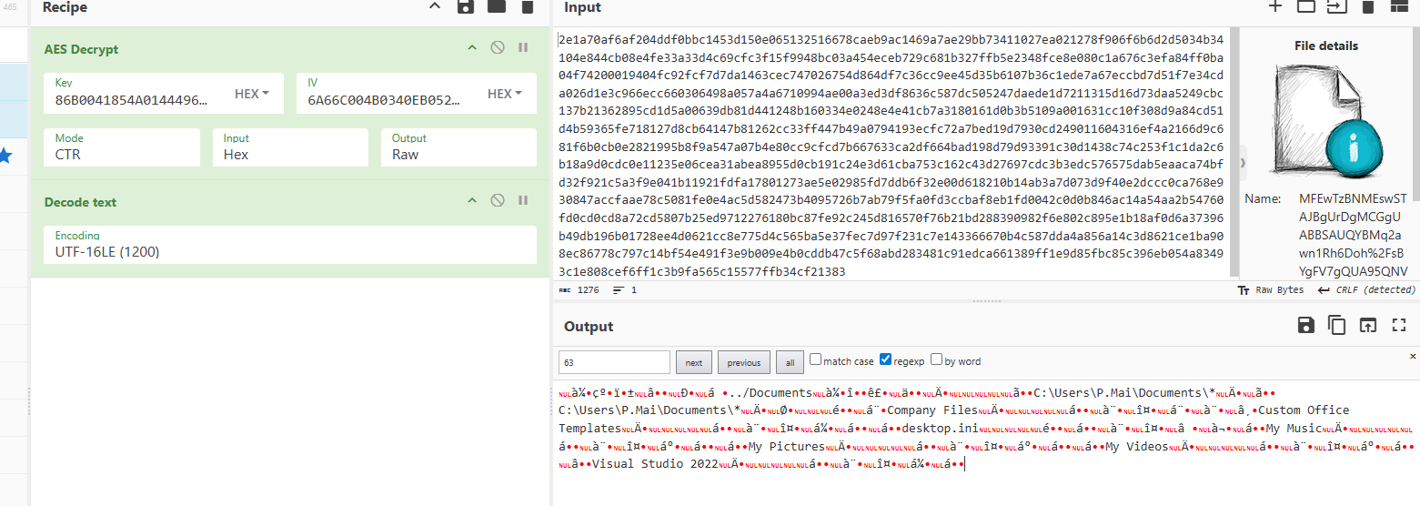
Packet tiếp theo
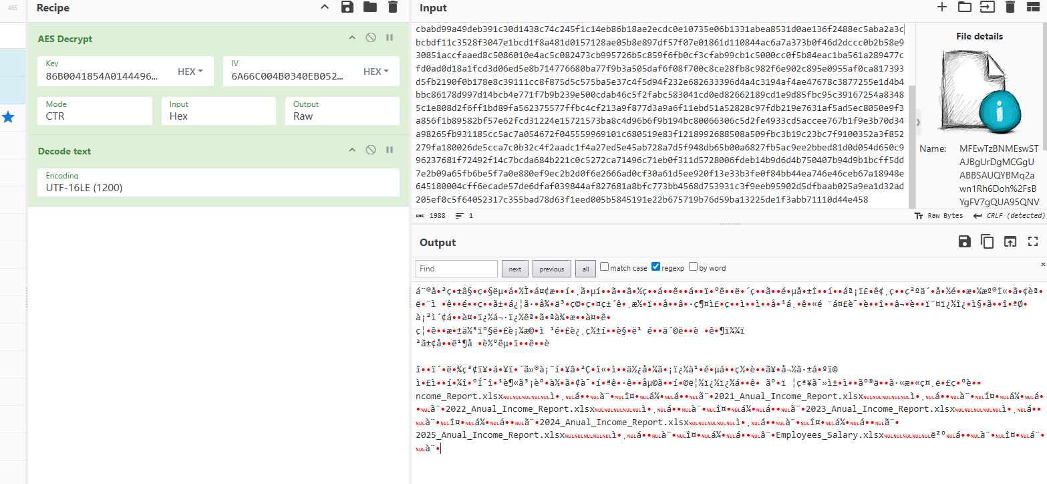
Truy cập documents, có vẻ là tiến hành liệt kê các thư mục

Đoạn này nhiều nhiễu, e có thấy 1 vài file excel Annual Report và Employees_Salary,…
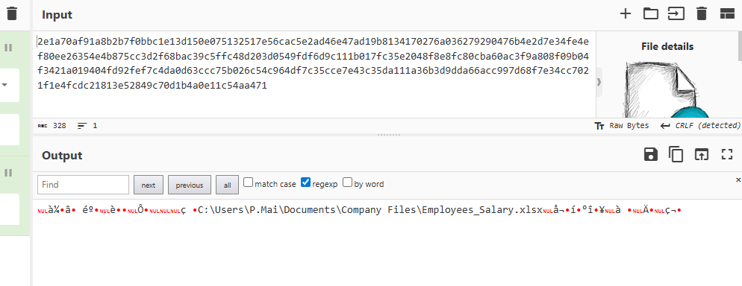
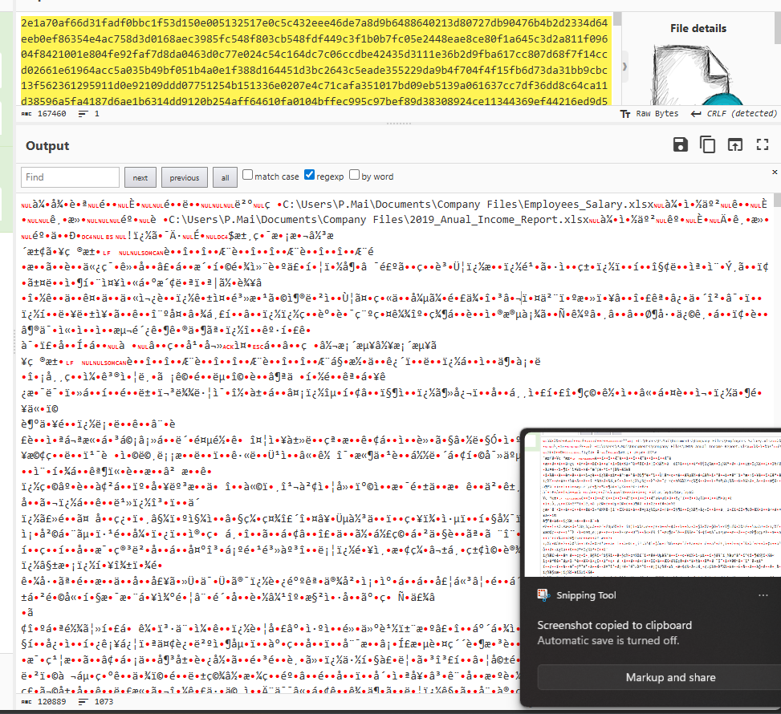
- Đoạn này có chuỗi khá dài, là upload file excel chứa secrets
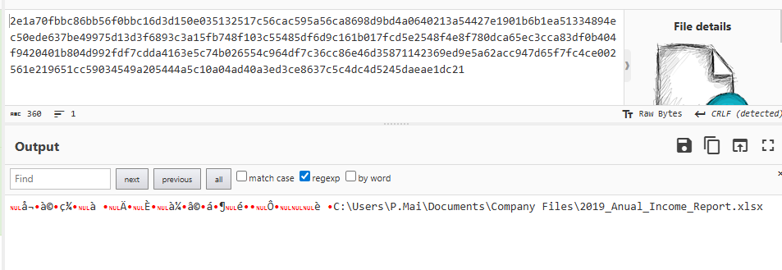
- Chuyển qua file Employees_Salary

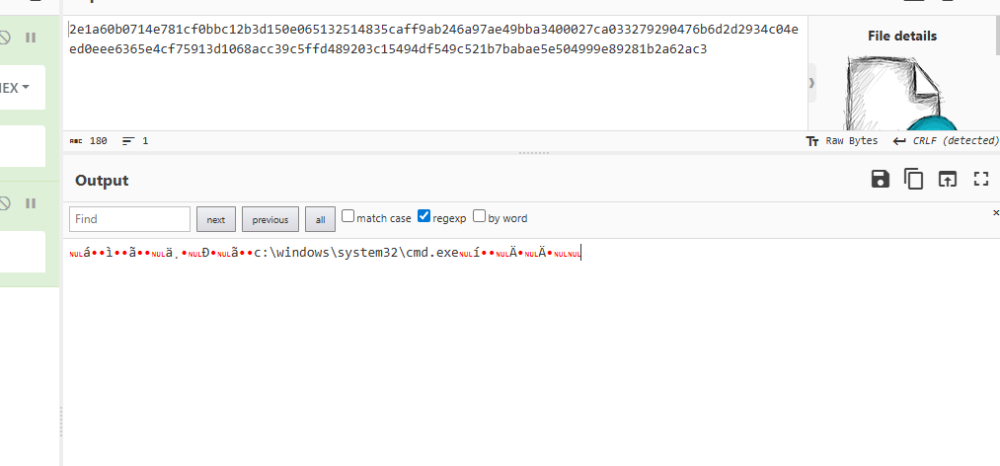
- Quay lại file 2019_Anual…

- Lại gọi Command Prompt

- 6. 2 file được hacker xử lí là 2019_Annual_report… và Employees_salary…

